冬日放歌
——二年级寒假语文实践指南
同学们，你们好！愉快的寒假来到了，在你轻松的同时，可别忘了列好假期的学习、活动计划！

[日积月累]

汉字书写可是语文的一项基本功，需要日积月累的练习方能得心应手、游刃有余。请准备一个田格本，每天有计划地积累5个词（附表1），每个词两遍。开学回来咱们比一比，看看哪位同学记住的词语最多、字练的最棒！
积累好了这学期的字词，我们还要做好下学期的预习呀。大家请按照词语表，每天读10个词，并在田格本上积累5个喜欢的词。(附表2)

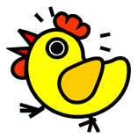
[小学堂]
中国的文化博大精深，我们学过的古诗相信你已经深深地记在脑子里了。这个寒假还有更丰盛的文学盛餐等着你，以下的8首古诗，请你利用寒假时间背一背，开学后，同学们比一比，看谁背得最好!
01．《江南春》杜牧 02．《夏日绝句》李清照
03．《竹枝词》刘禹锡 04．《乌衣巷》刘禹锡
05．《泊船瓜洲》王安石 06. 《山行》杜牧
07．《乐游原》李商隐 08．《题西林壁》苏轼

[多彩的春节]
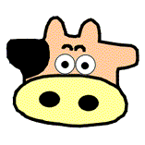
寒假中最隆重的节日就要数“春节”了，贴春联、放鞭炮、吃饺子、拜大年……这些春节习俗、你都了解吗？请你以“过大年”为主题制作一期小报（A4纸），把你的所学、所见、所闻、所感等记录下来（至少3各版块）。除此之外，你还可以上网搜索其他地方的春节习俗或有关春节的诗词等，把这些内容加到你的小报中，会使小报更丰富、更精彩。

[学习全凭自用功]

同学们，寒假里要合理安排作息时间，每天有固定的时间来读书。下面把推荐阅读的书目给你，请你读完以后用自己喜欢的方式记录读后感受。

书目 | 是否读了 |  | 印象深的内容（写一写画一画）
《弟子规》  北京教育出版社  主编：刘敬余 |  | 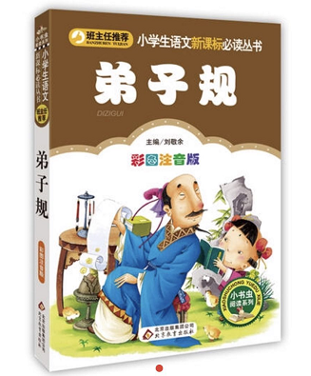
《中国寓言故事》  北京教育出版社  主编：刘敬余 |  | 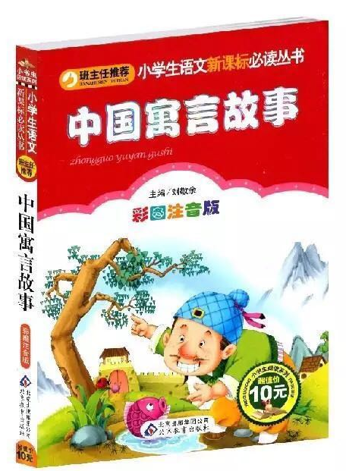
《英雄人物故事》  河北美术出版社  主编：陈浩、贾昊翔 |  | 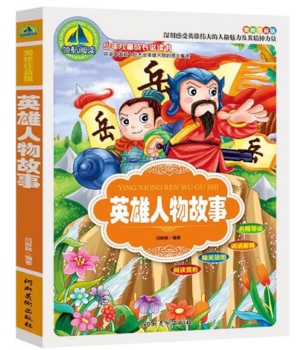
（表格中写不下或画不下的可以另附A4纸）

假期不仅仅是阅读这些书，如果你的时间很充足，那么你可以选择自己喜欢的书读一读，下面老师把二年级的推荐书目都给你，供你选择。寒假看不完的，开学后接着阅读。读完了哪一本就画一个标记，相信你能够成为一个爱读书的好孩子。（书目具体参见附表3）
年级 | 推荐书目 | 推荐书目
二年级 | 《花婆婆》 | 《我的野生动物朋友》
二年级 | 《一年级大个子二年级小个子》 | 《小巴掌童话》
二年级 | 《了不起的狐狸爸爸》 | 《安徒生童话》
二年级 | 《妹妹的红雨鞋》 | 《发明家奇奇兔》
二年级 | 《踢拖踢拖小红鞋》 | 《我讨厌妈妈》

附表1
四字词语之成语
尺有所长 寸有所长 取长补短 相得益彰 管中窥豹 坐井观天 一叶障目
不见泰山 拔苗助长 瓜熟蒂落 水到渠成 后羿射日 精卫填海 嫦娥奔月

四字词语之AABB式
稳稳当当 平平整整 清清楚楚 干干净净 断断续续 摇摇摆摆 蹦蹦跳跳
弯弯曲曲 平平淡淡 平平整整 许许多多 多多少少 反反复复 急急忙忙
认认真真 仔仔细细 结结实实 红红火火 祖祖辈辈 大大小小 明明白白

四字词语之ＡＢＣD式
天高云淡 秋高气爽 大雁南飞 山河壮美 层林尽染 叠翠流金 景色宜人
五谷丰登 瓜果飘香 春华秋实 秋收冬藏 闻名中外 金光闪闪 景色秀丽
奇形怪状 四海为家 丰富多彩 和蔼可亲 绿树成阴 鲜花盛开 川流不息

附表2
古诗 诗文 村庄 乡村 童年 童话 碧玉 碧空 化妆 红妆 绿草 青山绿水 丝瓜 雨丝 剪纸 剪刀 春天 野花 眼睛 冲动 冲洗 寻人 寻找 姑娘 村姑 娘亲
吐（tǔ）丝 吐字 柳枝 柳树 扫荡 回荡 桃树 桃花 杏花 山杏 先生 大树 东西 太太 做客 惊奇 快活 去年 美好 鲜花 鲜明 邮件 邮递员 传递 员工 草原 原来 叔父 表叔 局部 邮局 土堆 堆放 礼品 礼物 爷爷 碧空如洗 万里无云 公园 汗珠 柏树 树苗 小心 笔直 姓邓 植树 种植 方格 格外 引力 引人注目 满意 满足 午休 休息 信息 叔叔 足迹 迷路 爱心 先锋 锋利 昨夜 昨天 冒雨 冒名 保留 留学 弯曲 弯刀 背包 后背 洒脱 挥洒 保温 体温 暖和 温暖 一定 也许 平时 难道 就是 加工 种子 工具 经过 能力 才能 桌面 桌子 味道 香味 收买 购买 具体 农具 甘甜 苦尽甘来 甜品 甜菜 菜花 辛劳 劳动 出色 河水 碧绿 河岸 柳叶 柳树 柳条 马匹 匹夫 妹妹 姐妹 风波 波纹 花纹 画像 人像 风景 景色 恋恋不舍 留恋 取舍 请求 要求
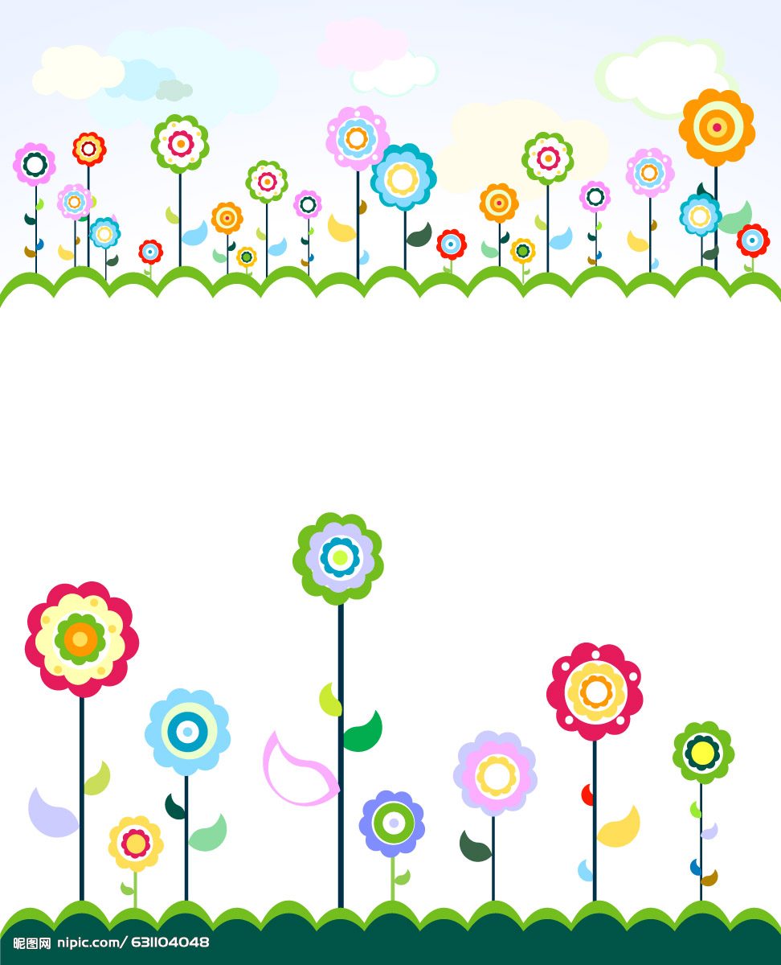

附表3：
